Compte rendu

TP7

Accès au fichiers avec mmap ;

Partage de mémoire entre processus ;

Synchronisation entre processus via sémapohores

Ex. 1. Accès en lecture/écriture avec mmap
Principe : On souhaite faire un programme capable de prendre le nom d’un fichier binaire en argument comportant une série d’entiers sur 16 bits représentés en little-endian et le convertit en big endian. Pour ce faire on va mapper le fichier en mémoire, la série d’entiers sera donc manipulable comme un tableau. Pour la conversion, il faudra échanger les entiers deux par deux ( 1er devient seconde et second devient 1er même chose pour le troisième et le quatrième).
Vérification :
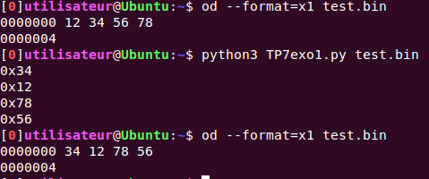
On obtient bien ce que l’on souhaite cad une série d’entier en big-endian .

Ex. 2. Communication par tube nommé
Principe : On souhaite faire communiquer deux programmes par mémoire partagée. On utilisera SharedMemory pour créer et accéder à la mémoire partagée. Le premier va demander à l’utilisateur d’entrer un nombre d’entier voulu et de les saisir un par un. Ces valeurs seront donc stockées dans la mémoire partagé grâce avec mmap et on y mettra d’abord la nombre d’entiers entrés par l’utilisateur et ensuite les entiers saisis. L’autre programme lui accédera à la mémoire partagée et l’affichera, grâce au mmap on pourra utiliser cette mémoire comme un tableau.
Vérification :
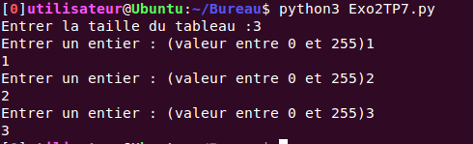
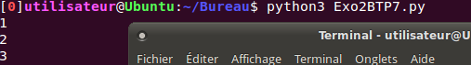
On arrive donc à faire communiquer les deux programmes par mémoire partagée.

Question : lister le contenu du répertoire /dev/shm pendant l’exécution de P1. Que concluez-vous ?
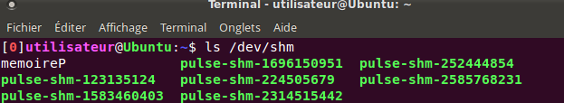
La mémoire partagée s’y trouve.

Ex. 3. Synchronisation de processus de par sémaphore
Principe : On souhaite améliorer l’exercice précédent. On veut maintenant que le programme qui affiche la série d’entiers soit lancé en premier et qu’il attende que l’utilisateur ait fini d’entrer les entiers dans le premier programme. Pour ce faire on utilisera un sémaphore et nos souvenirs du cours magistral.
Vérification :

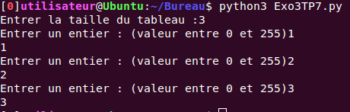
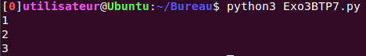
On a donc bien ce que l’on souhaite cad que le second programme attend que l’utilisateur ai saisie tout les entiers.

